* Índice:

**No se encontraron elementos de tabla de contenido.**

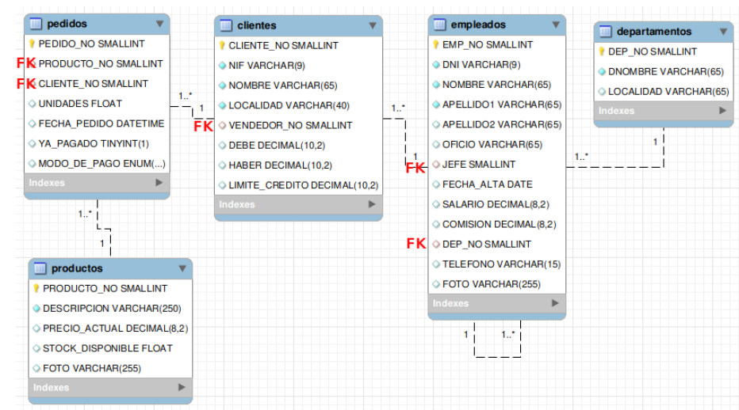

# Criterios de selección

1. Apellidos, nombre y salario de todos los empleados
2. Apellidos, nombre y Comisión de todos los empleados
3. Mostar a los Empleados de oficio vendedor
4. Mostar a los Empleados de oficio *vendedor* y a los empleados que trabajan en el departamento de *contabilidad*
5. Mostar a los Empleados de oficio vendedor y mostrar también a los Empleados de oficio director
6. Mostar a los Empleados de oficio vendedor (todos) y mostrar también a los Empleados de oficio director (sólo a los directores que gane menos de 300000).
7. Mostar a los Empleados de oficio vendedor y director, pero sólo a aquellos que ganen menos de 300000 (vendedores y directores)
8. Apellido, oficio, salario, comisión y ganancias (salario + comisión) de todos los empleados
9. Apellido y salario de aquellos empleados cuyo salario supere 150.000
10. Apellido, oficio, salario, comisión y ganancias (salario + comisión) de aquellos empleados que ganan (salario + comisión) más de 150.000. La columna de ganancias se llamará ganancias.
11. Apellidos, nombre, salario, comisión y oficio de aquellos empleados que ganan (salario + comisión) entre 100.000 y 150.000 (**incluidos los extremos**).
12. Apellido, salario y oficio de aquellos empleados con oficio *vendedor* cuyo salario está entre 100.000 y 150.000 (incluidos los extremos).
13. Apellidos, salario y oficio de aquellos empleados con oficio *vendedor* cuyo salario **no** se encuentra en el rango entre 100.000 y 150.000.
14. Apellido, salario y oficio de aquellos empleados con oficio *vendedor* o *director* que ganan menos de 250.000.
15. Apellido, salario y localidad de aquellos empleados que trabajan en Barcelona y Valencia (su departamento está en una de esas ciudades).
16. Oficio, localidad y salario de los empleados que trabajan en Madrid (su departamento está en esa ciudad)
17. Apellido y localidad de los empleados que no trabajan en Barcelona (su departamento no está en esa ciudad)
18. Apellido y localidad de los empleados que no trabajan ni en Barcelona ni en Madrid (su departamento está en esa ciudad)
19. Apellido, localidad y oficio de aquellos empleados de Madrid o Barcelona que ganan menos de 200.000
20. Apellido, localidad y oficio de aquellos empleados de Madrid que ganan menos de 200.000 y de los de Barcelona que ganan menos de 150.000
21. Apellido, localidad y oficio de aquellos empleados de Madrid que ganan menos de 200.000 y de los de Barcelona (sin importar el salario de los de Barcelona).
22. Clientes de Barcelona con un límite de crédito inferior a 1.000.000
23. productos cuya descripción incluye la palabra *mesa*
24. productos cuya descripción incluye la palabra mesa y cuestan menos de 50.000
25. productos cuya descripción incluye las palabra *mesa* y *despacho*
26. Productos cuya descripción incluye las palabra *mesa* , *despacho* y *gaviota*
27. Empleados cuyo apellido1 comienza por A
28. Empleados cuyo apellido1 comienza por A y termina en O
29. Empleados cuyo apellido1 termina en Z
30. Empleados cuyo apellido1 comienza por A o termina en Z
31. Repite alguna de las consultas anteriores utilizando el operador IN, hazlo sólo en aquéllas que lo permiten. Si ya habías utilizado el operador IN en alguna consulta anterior, escríbelas de manera alternativa sin utilizar el operador IN

## Fechas

1. mostrar el número de pedido y la fecha del pedido de aquellos pedidos realizados en el año 2000. Repetir este ejercicio mostrando la fecha en estos formatos: 2015-1-23, 23-1-2015, 23-01-2015
2. mostrar el número de pedido y la fecha del pedido de aquellos pedidos realizados en el año 1999
3. mostrar el número de pedido y la fecha del pedido de aquellos pedidos realizados en noviembre del año 1999
4. mostrar el número de pedido y la fecha del pedido de aquellos pedidos realizados en noviembre o diciembre del año 1999.
5. Mostrar el número de pedido y la fecha del pedido de aquellos pedidos realizados en el año 1999 fuera del mes de noviembre